5.1 基本触发器的逻辑符号与输入波形如图P5.1所示。试作出 Q、Q 的波形。
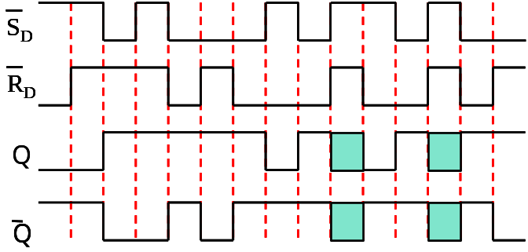
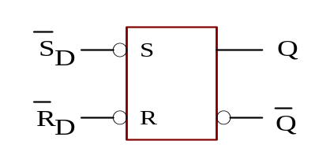

图 P5.1

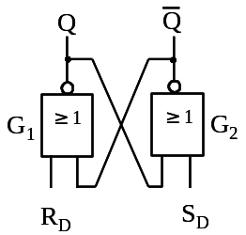
5.3 分析图P5.3的逻辑功能：列出真值表，导出特征方程并说明 SD 、RD 的有效电平。

解：(1)列真值表如下 (2)求特征方程
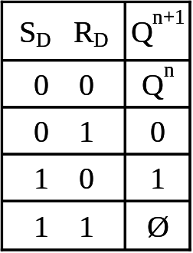
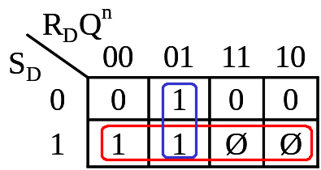
图 P5.3
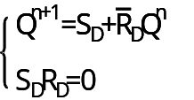
SD、RD 高电平有效。

5.4 对于图P5.4电路，试导出其特征方程并说明对A、B的取值有无约束条件。
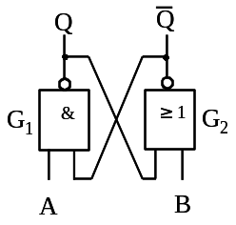
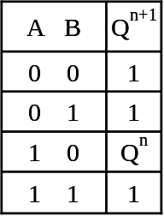
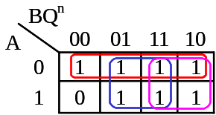
解：(1)列真值表如下 (2)求特征方程
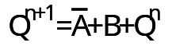
图 P5.4
对A、B的取值无约束条件。

5.5 试写出图P5.5触发器电路的特征方程。
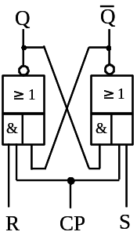
CP=0时，Qn+1=Qn

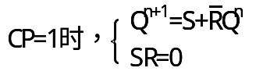

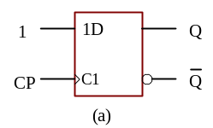
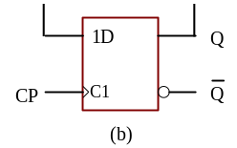
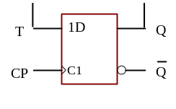
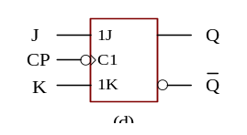
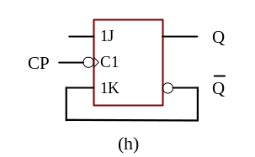
5.6 试写出图P5.6各触发器电路的特征方程。

图 P5.6

5.7 维阻D触发器的CP和D信号如图P5.7所示，设触发器Q端的初态为“0”，试作Q端波形。
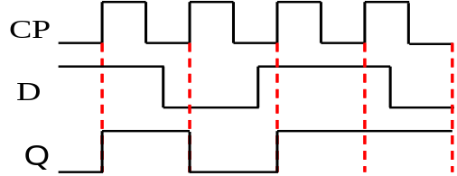
5.8 维阻D触发器构成的电路如图P5.8所示，试作Q端波形。
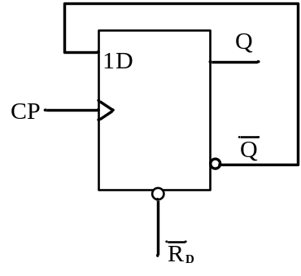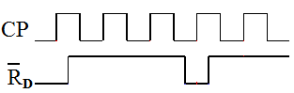
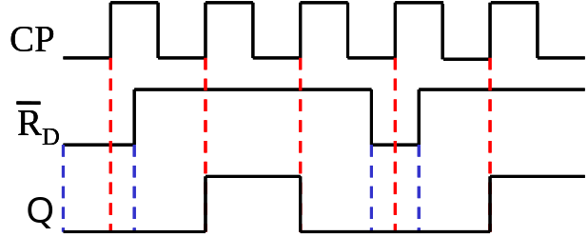
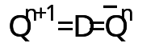

解：特征方程为： ，Q端波形如图所示。

5.10 画出图P5.10中Q端的波形。设初态为“0”。

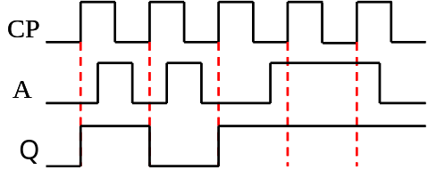
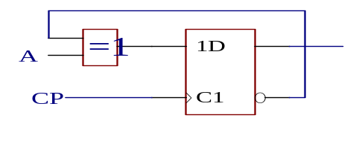
解：特征方程为： ，Q端波形如图P5.10所示。

图P5.10

5.11 画出图P5.11电路Q端的波形。设初态为“0”。
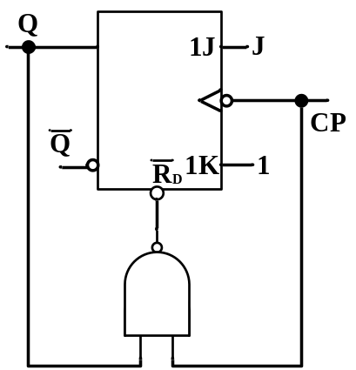

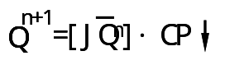
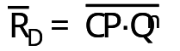
解：特征方程为： 而且 ，Q端波形如图P5.11所示。
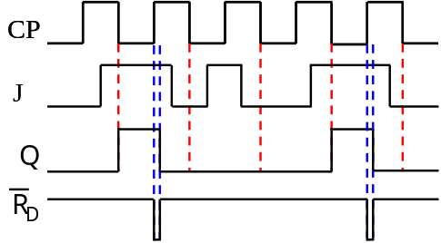

图P5.11

5.12 画出图P5.12电路中Q1、Q2 的波形。
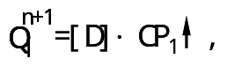
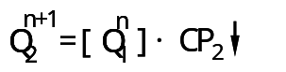
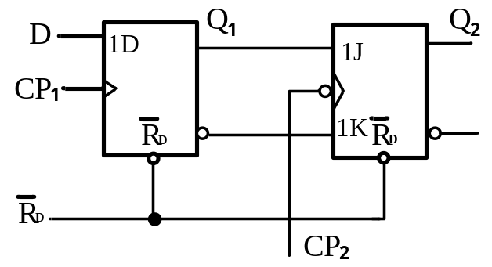

解：特征方程为： ，
Q端波形如图P5.12所示。
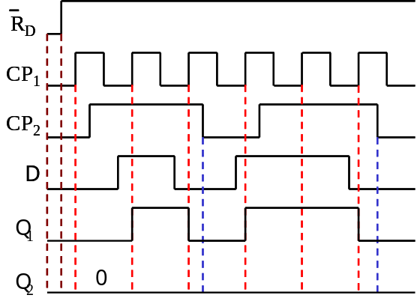

5.13 画出图P5.13电路中 Q1和 Q2 的波形。
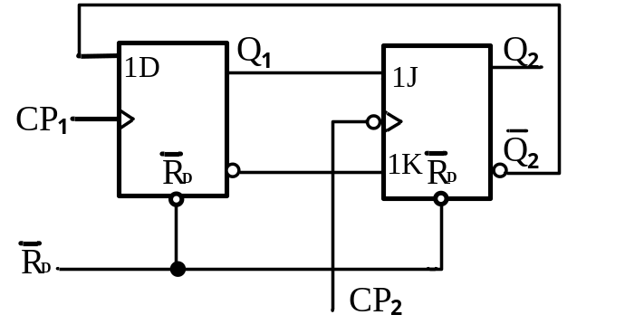

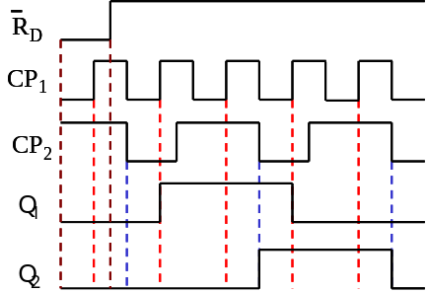
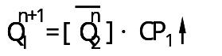
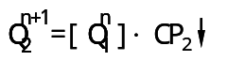
解：特征方程为： ， ，Q端波形如图P5.13所示。

5.14 试作出图P5.14中Q端和Z端的波形。设Q的初态为“0”。
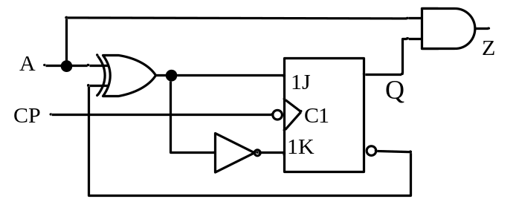

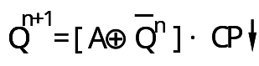
解：特征方程为： ，而且Z = A·Q^{n} ，Q、Z端波形如图P5.14所示。
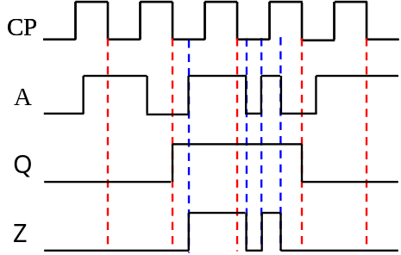
图P5.14

5.15 画出图P5.15电路中Q端的波形。
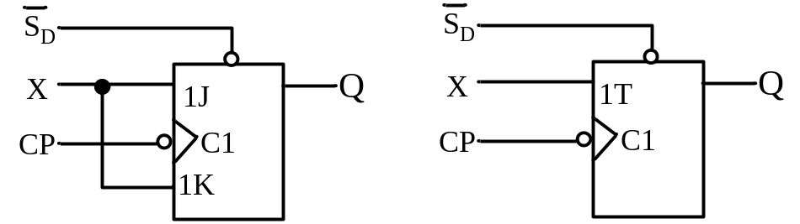

解：Q端波形如图P5.15所示。
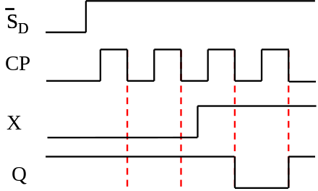

5.16 试作出图P5.16电路中QA、QB 的波形。

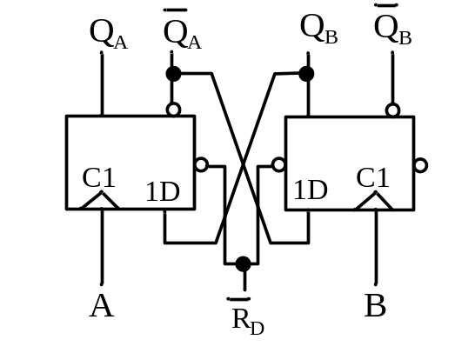
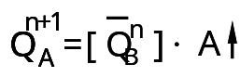
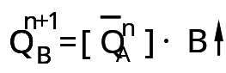

解：特征方程为： ， ，Q端波形如图P5.16所示。

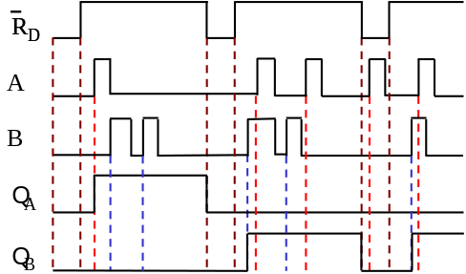

图P5.16 图P5.17
5.17 试作出图P5.17电路中Q1、Q2 的波形。
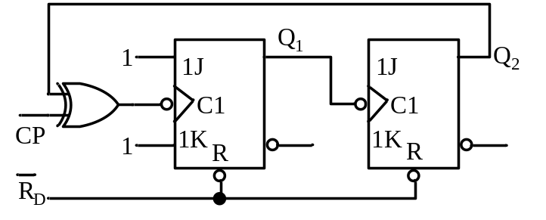

解：特征方程为： ， ，Q端波形如图所示。
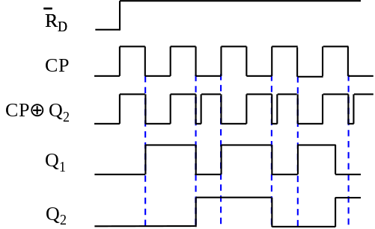

5.18 试作出图P5.18电路中Q1和Q2的波形（设Q1和Q2的初态均为“0”），并说明Q1和
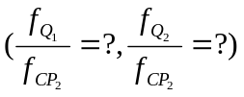
Q2对于CP2各为多少分频。
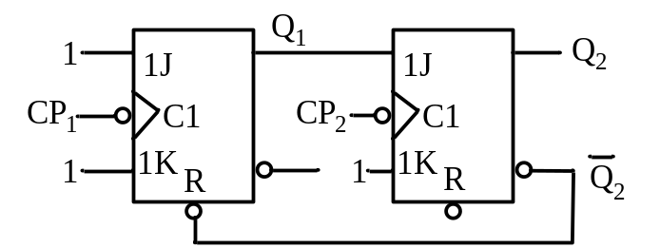

解：特征方程为：
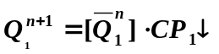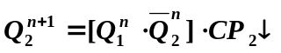
Q端波形如图P5.18所示。
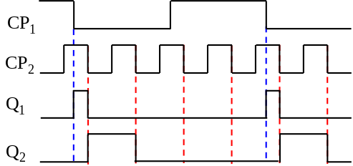
Q1和Q2对于CP2都是4分频，即
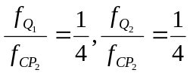

5.19 已知电路如图P5.19，试作出Q端的波形。设Q的初态为“0”。
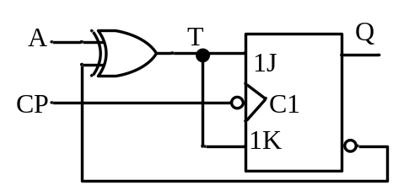

解：特征方程为： 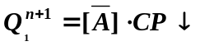 ，Q端波形如图所示。
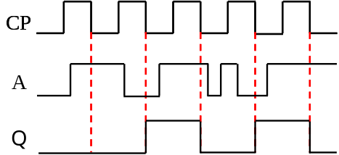

5.20 已知输入u_{I}、输出u_{O}波形分别如图P5.20所示，试用两个D触发器将该输入波形u_{I}转换成输出波形u_{O} 。

解：输出u_{O}是对输入u_{I}的4分频，而采用1个DFF可实现2分频，故实现电路如图P5.20所示。

图P5.20
5.21 试分别用公式法和列表图解法将主从SR触发器转换成JK触发器。

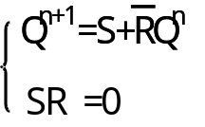
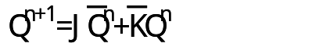
解1：

令新老触发器的次态方程相等，则有S=JQn，R=K
但不满足约束条件SR =0。改为：
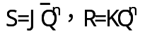

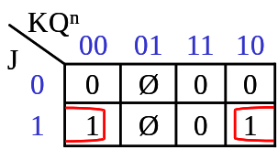
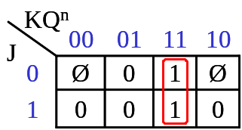
解2: (1)列综合表，如下所示： (2)作卡诺图，如下图所示
R=KQn
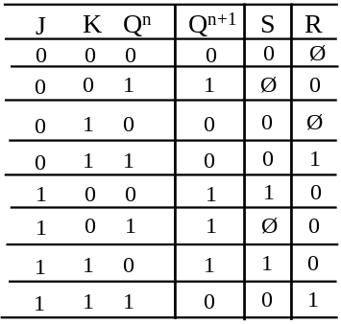
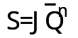
（3）电路图如下：

图P5.21

